Задание 1.1
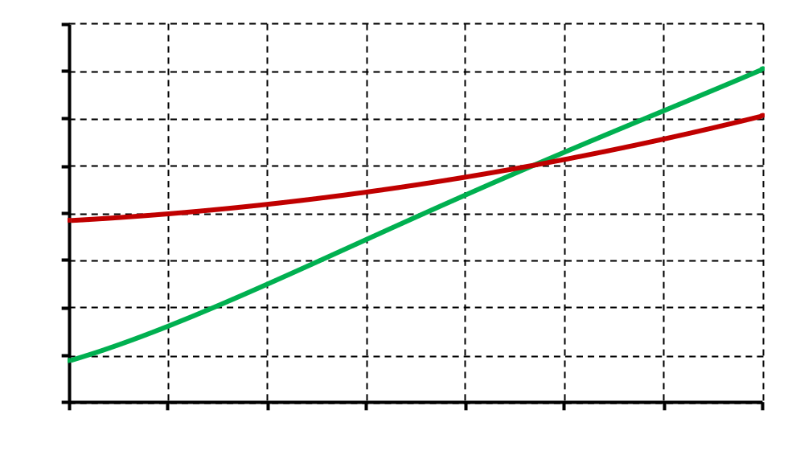
1.5
-2.5
-70
-50
1.0
0.5
0
-0.5
-1
-1.5
-2.0
-30
-10
10
30
50
70
23℃
ℇ_{r} , %
DeSolite 3471-1-152A (PC1)
DeSolite DS-2015 (PC2)
T , ℃

Задание 1.2
Ø95,74 мм

Ø108,82 мм

Ø112,48 мм

Ø123 мм

Армирующий
слой
(стекловолокно
полимерной
матрице)

ПЭ100

Задание 2
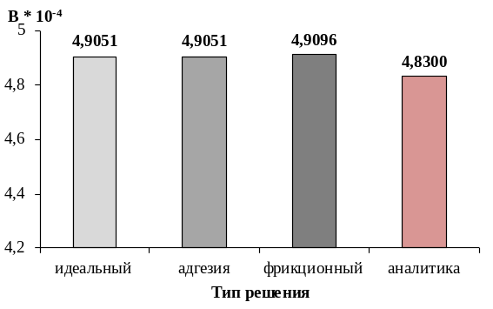 | 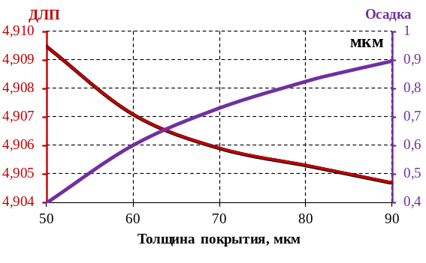
(а) | (б)

